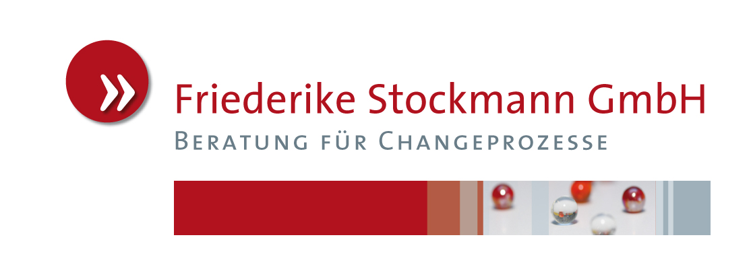

Anmeldeformular -
Harz 51 I D-06108 Halle (Saale)
Fon +49 (0) 345 – 44538966
Fax +49 (0) 345 – 44538964
seminar@stockmann-beratung.de
www.stockmann-beratung.de

Seminar: Am Tor zur Weisheit –
Erfüllung finden in der 3. Lebenshälfte

Bitte per Post, per Fax oder per Email zurücksenden.
Hiermit melde ich mich verbindlich an für das Retreat
„Am Tor zur Weisheit – Erfüllung finden in der 3. Lebenshälfte“
vom 02.09 bis 05.09.2019 im TamanGa in der Südsteiermark, Österreich.
Seminargebühr: 390,00 €
Pensionskosten: 95,00 € EZ/VP p.P. und Tag
Nachname: | Geb.-Datum:
Vorname: | Tel.:
Straße/Nr.: | Mobil:
PLZ Ort: | Homepage:
Email: | Beruf:

Die Seminargebühr von 390,00 € überweise ich bis zum 01. August 2019 mit dem Verwendungszweck: Seminar Sept. 2019 auf das angegebene Konto:
IBAN: DE79 4306 0967 1192 9085 00
BIC:GENODEM1GLS bei der GLS Gemeinschaftsbank eG Bochum

Die Pensionskosten zahle ich direkt im Seminarzentrum vor Ort.
Mit meiner Anmeldung akzeptiere ich die Allgemeinen Geschäftsbedingungen.
Wir benötigen Ihre Einwilligung zur Datenspeicherung gemäß unserer Datenschutzerklärung. Sie können Ihre Einwilligung jederzeit per E-Mail an (seminar@stockmann-beratung.de) widerrufen:
□ Ja, ich bin einverstanden mit der Speicherung meiner Daten.

Datum, Ort Unterschrift

